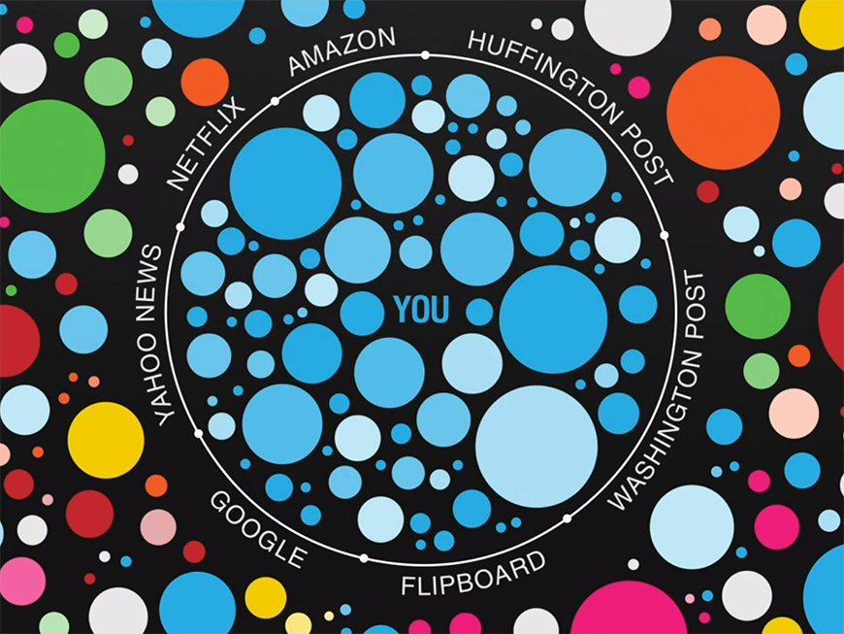
Filter Bubble ed Echo Chambers
Il web come matrice di piccoli stagni anziché del promesso orizzonte universale

Università di roma “la sapienza”

9 marzo 2018
Autore: Cetrangolo Caique, Flavia Cappelloni, Federica Laganà, Marilena Maccari, Valeria Quaresima

Filter Bubble ed Echo Chambers
Il web come matrice di piccoli stagni anziché del promesso orizzonte universale
Sommario
1. Introduzione 2
2. Cos’è il Filter Bubble 2
3. Come funziona il Filter Bubble e le ricerche su Google 5
3.1 L'importanza delle parole per Google 5
3.2 Informazioni diverse su una stessa interfaccia: il caso studio della “Svizzera” 7
3.3 Dietro le quinte: la monetizzazione delle parole 8
4. Importanza della serendipità, autonomia, identità e trasparenza 10
4.1 Serendipità 10
4.2 Autonomia 11
4.3 Identità 11
4.4 Trasparenza 12
5. Rompere la bolla 13
5.1 Il Superamento delle Filter Bubble. 13
5.2 La Diversità sul Web e la democrazia. 14
6. Dati 16
6.1 Anagrafica 16
6.2 Abitudini di Ricerca 16
6.3 Esperienza di ricerca 17
6.3 Conclusioni 19
7. Le applicazioni al turismo 19
7.1 I recommendation system 19
7.2 Sistemi di navigazione pedonale 21
8. Conclusioni 22
9. Bibliografia 23
10. Sitografia 23

Introduzione
Il lavoro da noi proposto prende ispirazione dagli interventi di Tim Berners-Lee e di Eli Pariser al Ted Talk. I due autori infatti facevano riferimento in maniera critica al FilterBubble e questo ha attirato la nostra attenzione. Durante la ricerca bibliografica, è emerso che questo tema è stato affrontato da diverse ricerche e in particolare è tornato alla ribalta in seguito alle ultime elezioni politiche degli Stati Uniti. Riteniamo, quindi, che il Filter Bubble sia un argomento di estrema attualità e importanza. Il lavoro si articola in diversi capitoli, ognuno dei quali, seppur in modo complementare con gli altri, affronta uno specifico aspetto del tema. Inizialmente definiremo la bolla di filtraggio e come essa influisca sulle nostre ricerche quotidiane, la sua indispensabilità e d’altra parte i relativi rischi che si corrono se manca la consapevolezza dell’utente sull’applicazione dei filtri. Successivamente analizzeremo i meccanismi su cui si basa il Filter Bubble (con particolare riferimento alla localizzazione geografica e alla lingua di default del browser) e come sia possibile mettere a profitto le ricerche degli utenti. In seguito, la trattazione prevede un’analisi dettagliata dei valori fondamentali degli individui (serendipità, autonomia, identità e trasparenza) e di come la bolla di filtraggio rischi di lederne alcuni. Nel capitolo successivo saranno affrontate le tematiche riguardanti la democrazia sul web e come rompere la bolla di filtraggio. Infine, il lavoro sarà corredato di una rilevazione telematica (CAWI) riguardo la percezione che gli utenti hanno rispetto alle ricerche online e dall’analisi degli utilizzi che possono essere applicati e sviluppati nel settore turistico.

Cos’è il Filter Bubble
Autore: Federica Laganà
Ogni società in ogni epoca storica ha avuto la sua agorà, uno spazio pubblico che permetteva un gran proliferare di informazioni, uno scambio di idee e al tempo stesso si poneva come regolatore delle relazioni tra individui. Dall’agorà, materiale e accessibile ai più, si è arrivati oggi al web, una piazza immateriale che implica anch’essa i concetti di partecipazione e scambio. Così come in un’antica piazza greca, il web, o per meglio dire il World Wide Web, nasce dal desiderio iniziale della relazione con l’altro da sé, per aumentare le conoscenze, condividerle e conseguentemente ampliarle. È da questa volontà che, nell’agosto del 1995, il Cern di Ginevra pubblica il primo spazio web su Internet. Da quel momento il resto è storia, è vita quotidiana di ognuno. Oggi arriviamo a contare più di un miliardo di pagine e siti web, migliaia e migliaia di contenuti sono stati immessi nella rete. Ma da quel mare magnum che ci si prospettava ci immergessimo, oggi ci ritroviamo perlopiù in un acquario di cui non riusciamo a vedere i limiti, le pareti. Questi limiti sono degli algoritmi, chiamati “Filter Bubble”, colui che li ha portati a conoscenza delle masse è l’attivista Eli Pariser, nel best seller “The FilterBubble: what internet hiding is you”. Nel suo saggio vengono denunciate le conseguenze negative di questi algoritmi di personalizzazione elaborati da Google e da Facebook, i due maggiori servizi cloud commerciali. Inizialmente questi algoritmi avevano il ruolo di sfoltire e rendere meno laboriosa la ricerca di fonti e risultati realmente interessanti per l’utente. I primi sistemi matematici di questo tipo furono elaborati da Sergey Brin e Larry Page – i due fondatori di Google – per selezionare i siti web decretando in maniera presumibilmente la più democratica possibile quali fossero le pagine più importanti in base alla ricerca avanzata dall’utente. Oggi però la rete non si prospetta più così democratica come la si immaginava, questi algoritmi sono stati perfezionati e, in base al luogo, l’ora, il device di ricerca, il browser e una miriade di dati lasciati in precedenza direttamente o meno dall’utente, offrono in ultima istanza i risultati di ricerca. Dove è finita la rete libera e uguale per tutti che ci si prospettava?
Indubbiamente il filtraggio si rivela indispensabile data la gran mole di contenuti presenti nel web, si immagini di essere in una biblioteca ed essere obbligati a sfogliare tutti i cataloghi per trovare le fonti esistenti per un determinato argomento, un lavoro di ore che, grazie a Internet e ai suoi algoritmi, siamo in grado di avallare. Ancora più appropriati e utili si rivelano quest’ultimi se sono in grado di adattarsi a ogni utente che compie la ricerca. Il problema etico si pone se il filtraggio avviene nella fase di “reporting”. Esso agisce silenziosamente e senza la consapevolezza dell’individuo, portando a una perdita di autonomia nella ricerca e nella costruzione del proprio pensiero. In accordo con Goldman, invece, se il filtraggio fosse applicato durante la fase “reception” tutte le informazioni arriverebbero all’utente e sarebbe lui in prima persona a selezionare e discernere quali risultati sono idonei ai propri bisogni e interessi. Questi algoritmi in sostanza ledono tre fondamentali valori umani: autonomia, trasparenza e identità. Il primo già discusso precedentemente è strettamente correlato con la trasparenza, dato che se l’utente si muove in un ambiente “opaco”, ossia inconsapevole di come esso funzioni, conseguentemente la sua autonomia ne risentirà. Per quanto riguarda l’identità, la personalizzazione non tiene conto della discontinuità d’identità che ogni individuo ha in contesti diversi. Inoltre, il filtraggio a dire il vero è intrinseco in qualsiasi ricerca che un individuo compie, può essere accentuato o meno a seconda di fattori situazionali, come una minaccia percepita, la quale porta a una minor predisposizione all’ascolto di punti di vista differenti, e fattori personali come il coinvolgimento dell’individuo rispetto all’argomento, che invece lo sprona a una maggior apertura a visioni contrastanti con la propria.
Come sappiamo i risultati che otteniamo sul web si basano sulle parole immesse nella barra di ricerca, alcuni studi di filologia mostrano come le parole hanno un significato diverso rispetto all’individuo che le pensa, le pronuncia e le condivide. Ogni persona sviluppa un proprio linguaggio che è influenzato dalle proprie interazioni sociali e dall’ambiente in cui vive. Partendo già da questa differenza tra individui, come un sistema matematico ossia l’algoritmo può discernere tali significati e parole? Si sta delegando a terzi, Goldman li chiama gatekeeper, la facoltà di linguaggio, assurgendo così a detentori del linguaggio comune. Ma questi gatekeeper perlopiù sono gli unici possessori e giudici degli algoritmi, essi decidono quali valori sono presenti nella costruzione dei filtri, ottenendo così anche la possibilità di deviare e influenzare le ricerche di ognuno. Ovviamente questi gatekeeper sono sempre esistiti, si pensi agli editori di un giornale, la questione si pone se il consumatore finale di informazioni non è a conoscenza di questo filtraggio operato da terzi e se si ha la credenza invece che ciò che otteniamo sul nostro browser è imparziale e neutro e non filtrato attraverso altri e attraverso il nostro profilo utente. Bisogna avere molta fiducia nel riporre in altre mani le nostre ricerche in rete, soprattutto dopo aver preso visione della percentuale dei Millennials (86%) che si basa su internet e in particolare sui social network, per ricavare informazioni, è necessario dunque esigere che essi si rifacciano al concetto di informazione come bene primario espresso da Rawls e ai concetti fondamentali di equità tra i punti di vista esposti, possibilità di accesso per tutti. Solo così a mio avviso potremmo delegare a cuor leggero le nostre ricerche.
Si potrebbe ribattere che anche normalmente le persone tendono a immergersi in “Echo Chambers”, così chiamate da Sunstein, ovvero la tendenza ad avere relazioni e confronto solo con persone che sono in linea con il proprio pensiero preesistente, ma c’è una netta differenza tra quest’ultima e il filtraggio, il primo è un atto consapevole, il secondo no.
Ovviamente dato che il fenomeno di filtraggio riguarda tutti noi, neanche la società è avulsa da tali dinamiche potenzialmente polarizzatrici e disgreganti. Anche le nostre democrazie, e il concetto stesso di democrazia, sono messe in discussione. L’argomento è approfonditamente sviluppato da Bozdag&Van Den Hoven: la Cyberbalkanization, come è definita dagli autori la segregazione in piccoli gruppi con un pensiero univoco, è messa in relazione a diversi tipi di democrazia. Dopo un’esposizione dei diversi modelli democratici (liberale, deliberativo, contestativo-repubblicanesimo e agonistico) e i propri relativi valori fondamentali, si espongono i problemi che il filtraggio causa in ognuno di questi sistemi, per esempio nel sistema liberale il filtraggio lede il valore dell’autonomia dell’individuo e nella democrazia agonistica esso diminuisce la possibilità di partecipazione alla discussione dei gruppi minoritari. Nella seconda parte dell’articolo vengono presentati diversi sistemi browser che hanno cercato, ognuno a modo suo, seguendo diverse linee guida e valori di ogni modello democratico, di “rompere la bolla”. In alcuni casi dando la possibilità all’utente di implementare e modificare a proprio piacimento i filtri o visualizzare la propria bolla filtro come Scopinion, Bobble, Nagulendra, in altri casi, sempre rendendo in prima istanza consapevole chi ne usufruisce, ed esponendo nello stesso framework argomenti contrastanti, ponendo attenzione sull’accuratezza e lo spessore delle informazioni presentate e implementando in questo modo la possibilità di sviluppare maggior pensiero critico nell’individuo, alcuni esempi sono ConsiderIt, OpinionSpace, PoliticalBlend ecc. Una puntualizzazione che occorre fare è che non sono stati sviluppati ancora browser che prendano in considerazione il modello agonistico, che pone attenzione sulle posizioni minoritarie, e quello contestatorio, che esige di controllare come il potere dominante opera e la possibilità di contestarlo in qualsiasi momento. Questa mancanza è dovuta al fatto che i modelli dominanti sono quello liberale e deliberativo. A ragione di ciò e di tutte le questioni esposte precedentemente i ricercatori e i progettisti di browser hanno l’obbligo morale ed etico di prendere atto degli effetti del filtraggio e delle conseguenti ricadute sul dibattito pubblico e sul singolo individuo. Occorre considerare quest’ultimo nella Rete, non solo come cliente e consumatore, ma innanzitutto cittadino, integrato all’interno di una società pluralistica e sempre più complessa. In ultima analisi, per concludere, non possiamo limitarci a esplorare e discutere con i nostri pari fin dove arriva il recinto della nostra conoscenza, ma protendere verso una speculazione inclusiva di ciò che è eterogeneo e non conosciuto.

Come funziona il Filter Bubble e le ricerche su Google
Autore: Marilena Maccari

3.1 L'importanza delle parole per Google
“Immagina un mondo in cui tutte le tue domande soddisfino le risposte calcolate definite e raggiunte da un processo opaco, laddove le varie ricerche vengono tracciate e archiviate in modo che la conoscenza che il sistema possiede su di te sia continuamente perfezionata. Il tuo comportamento, i centri di interesse, le abitudini e le lingue vengono continuamente monitorati, raccolti e trasmessi a un centro di comando remoto e segreto […]. La portata e le ramificazioni dell’uso effettivo di quell’intelligenza massiccia rimangono sconosciute a te, ma ti viene detto che tutto è orientato verso benefici collettivi [...]. Il sistema si preoccupa così tanto della tua precisa comprensione del mondo che tenterà persino di anticipare le tue domande, suggerendo altresì una classificazione digitale trasparente delle identità individuali”.
Tutto ciò non è una chimera bensì una realtà nell’era dell'informazione: in un contesto di continua personalizzazione delle ricerche mediante strumenti di filtraggio studiati sugli specifici interessi dell'individuo, informazioni che prima risultavano introvabili oppure irraggiungibili, attualmente sono accessibili istantaneamente e la quantità è sempre più crescente. A ogni buon conto, quanto designato, si converte in un effetto di iper-personalizzazione per cui gli utenti si trovano unicamente dinanzi a contenuti che si ritiene possano interessare loro, allorché se da un lato si stanno costantemente perdendo qualcosa senza accorgersene, dall’altro ricevono continuamente lo stesso tipo di raccomandazioni: è evidente come manchi l'aspetto della serendipità, ovvero la scoperta fortuita di qualcosa che potenzialmente li attragga e coinvolga. A tal punto potremmo interrogarci su quale sia l’importanza delle parole per il web, e più specificatamente per Google in quanto i propri algoritmi determinano la rilevanza dei siti web per particolari termini di ricerca di un utente. Google dipende fortemente dalle parole, poiché sono alla base di ogni query, ovvero di ogni domanda posta sul motore di ricerca, i cui termini attivano relativi risultati, potenzialmente pertinenti ai termini di query iniziali, esplicitati in collegamenti a pagine web a sua volta valutate in base alle parole chiave e alle parole nel testo di ancoraggio delle pagine (i cosiddetti link) che si riferiscono a esse. È questo il valore della keyword: consentire agli utenti di accedere alle informazioni la cui disponibilità è, talvolta, paradossalmente più di impaccio che di aiuto al reperimento di ciò che si sta cercando, filtrandole, giacché ha la proprietà di racchiudere in modo sintetico un tema più ampio. Così, come nel senso comune il significato veicolato dalla parola si amplifica mediante la gestione che l’uomo ne fa, analogamente in Internet: maggiore è il numero di parole conosciute, maggiori saranno le probabilità di descrivere in maniera più accurata un concetto. È per tale motivo che si è venuto a delineare il cosiddetto web semantico, riprendendo il termine coniato da Tim Berners-Lee nel 2001: esso concerne l'idea di un Web nel quale:
“Agiscano agenti intelligenti (creati senza ricorrere all'A.I. ad alti livelli), applicazioni in grado di comprendere il contenuto dei testi presenti sulla rete e perciò in grado di guidare l'utente direttamente verso l'informazione ricercata, oppure di sostituirsi a lui nello svolgimento di alcune operazioni. Un agente dovrebbe essere in grado di comprendere il significato dei testi presenti sulla rete, creare percorsi in base alle informazioni richieste dall'utente, guidandolo poi verso di esse e spostarsi di sito in sito collegando logicamente elementi diversi dell'informazione richiesta”.
È evidente, dunque, come utilizzando tale tecnologia si possa automatizzare la ricerca delle pagine, poiché all'atto della creazione del contenuto delle stesse le informazioni sono definite e inserite secondo precise regole semantiche (motivo per il quale è stato coniato, appunto, il termine Web Semantico). In ultima analisi il Web Semantico appare come un nuovo modo di concepire i documenti per il World Wide Web, allorché è opportuno riportare la definizione di Tim Berners-Lee circa il suddetto.
"Il Web Semantico è un'estensione del Web corrente in cui le informazioni hanno un ben preciso significato e in cui computer e utenti lavorano in cooperazione".
Dunque, non dobbiamo sottovalutare l'importanza delle parole per Google. Poiché la maggior parte dei termini di ricerca è composta da due o più parole, Google dipende dalla comprensione quanto più accurata possibile del significato delle suddette: i suoi algoritmi sono iterativi e apprendono se l’associazione tra un determinato termine di ricerca e i propri risultati è adeguata o meno. Il paradigma di fondo del modo in cui Google lavora è un "determinismo semantico": la visione di un mondo in cui tutto ciò che esiste può essere espresso attraverso la forma simbolica delle parole e quindi essere indicizzato dal browser (basti pensare a immagini e video che vengono indicizzati, classificati e ricercati in termini di parole associate). Ma vi è qualcosa di ancora più profondo in tali meccanismi. Le parole assumono, di fatto, un valore tale da divenire al contempo una merce con cui ricavare un guadagno, offrendo agli inserzionisti la possibilità di fare offerte sui termini di ricerca con cui desiderano associare i propri annunci mediante la piattaforma Google AdWords. Così, è sorprendente notare come le entrate relative alle pubblicità siano, per Google, di decine di miliardi di dollari ogni anno.

3.2 Informazioni diverse su una stessa interfaccia: il caso studio della “Svizzera”
Riprendendo l'analisi del lavoro di Jobin&Glassey, siamo portati a interrogarci circa il significato attribuito alla parola “Svizzera” da Google; se isolata, essa è priva di significato, giacché saranno solo l'uso, i contesti e le intenzioni ad assegnarle un significato. Dunque, in virtù del processo di filtraggio, ricercando tale parola nella barra delle query di ricerca Google, i risultati saranno modellati in base al profilo dell'utente, prendendo come parametro di riferimento addirittura la localizzazione, la lingua in cui viene effettuata la ricerca etc. come dimostreremo in seguito: i risultati che non si stanno ricevendo sono, allora, un sintomo di un mondo vitale semanticamente determinato, imposto su di noi, senza trasparenza, a vari livelli. A tal punto, cosa accade se si cerca la parola “Svizzera” in Svizzera? Ricordiamo come questo sia un paese poliglotta, per cui esistono quattro lingue ufficiali (tedesco, francese, italiano e romancio), così come l'inglese è ampiamente utilizzato. A ogni buon conto nonostante la lingua predefinita per il portale di ricerca svizzero di Google, Google.ch, sia impostata su “tedesco”, il nostro scopo è mostrare i mutamenti nei risultati qualora, pur trovandosi sempre nel medesimo paese, si cambia la lingua del motore di ricerca. In effetti, Google presume che le nostre impostazioni della lingua dell'interfaccia indichino i risultati che cerchiamo: d’altro canto perché qualcuno dovrebbe utilizzare Google Schweiz se non privilegiasse i risultati della lingua tedesca? Tuttavia, personalmente, ritengo che sia necessario obiettare tale ragionamento. Essendo la Svizzera un piccolo paese poliglotta con quattro lingue ufficiali coesistenti, più l’inglese quale lingua franca su Internet, vi sono molti motivi per cui qualcuno potrebbe utilizzare Google in una determinata lingua senza che i risultati vengano filtrati in base a tale specifica lingua. Un'illustrazione importante di questa ipotesi errata è il default di Google del tedesco per la maggior parte degli indirizzi IP svizzeri. Di conseguenza, le persone della Svizzera francese o italiana devono necessariamente utilizzare Google Schweiz (in tedesco) in virtù della propria posizione geografica, anche se non è tale la propria preferenza. Oppure, ad esempio, si potrebbe possedere un personal computer con impostazioni in lingua inglese, seppure il computer sul posto di lavoro sia impostato sul tedesco. Perché questa persona dovrebbe cercare informazioni intrinsecamente diverse su Google con riferimento alla parola “Svizzera” (nel nostro caso, ma in generale con riferimento alle medesime parole) a seconda del computer che sta utilizzando? Né la posizione geografica né le impostazioni della lingua possono prevedere in modo inequivocabile la preferenza dell’idioma effettivo di un utente. In che modo le cose cambiano se cerchiamo su ogni piattaforma nella rispettiva lingua? Possiamo confrontare diversi risultati ottenuti sul medesimo motore di ricerca (Google "Schweiz") con diverse impostazioni linguistiche (Google "Suisse" e Google "Svizzera"): Wikipedia e MySwitzerland.ch sono risultati costanti, così come una mappa della Svizzera. Inoltre, vengono presentate news relative, ma le somiglianze nei risultati finiscono qui: ad esempio, mentre le fonti di notizie su Google Schweiz e Google Suisse sono in realtà svizzere, Google Svizzera visualizza notizie solo da media italiani! In tale contesto, gli autori osservano un ulteriore aspetto fondamentale: sovente si cercano informazioni differenti da quelle che ci vengono presentate, in quanto queste ultime non si ritengono soddisfacenti, cosicché si modifica o aggiunge una parola chiave alla query. Ma, probabilmente, la nostra prossima ricerca non sarà indipendente dalla nostra prima domanda, anche senza prendere in considerazione le bolle di filtraggio. In ciò potremmo anche non avere la necessità di digitare le keywords, poiché nel caso di errori ortografici o meno le ricerche correlate di Google suggeriranno comunque parole ed espressioni ancor prima che venga completata la digitazione, mediando semanticamente tra ciò che si intende e quali parole si userebbero per descriverlo. Personalmente, ciò che più mi turba è il potenziale impatto di tali algoritmi sull’espressione scritta dei nostri pensieri, i quali in tal modo potrebbero arrivare a essere deviati, omologati, e per certi versi soppressi: deviando l’utente dal lessico a lui familiare, gli algoritmi impongono parole il cui significato ha un senso per Google, riformulando le query e modellando interi campi semantici in base alle proprie regole intrinseche di interpretazione. In conclusione, riportiamo una riflessione di Ethan Zuckerman, attivista e blogger statunitense il quale si occupa dello studio dei nuovi media, circa tale estrema categorizzazione delle parole, indissolubilmente legata al fenomeno del Filter Bubble.
“Quando cerchiamo informazioni attraverso la maggior parte dei motori di ricerca, il linguaggio che usiamo per costruire una query limita i risultati che otteniamo. Prova a cercare “apple” su Google negli Stati Unitie non otterrai gli stessi risultati ottenuti con la ricerca dell’equivalente spagnolo "manzana" su Google.mx. Questo ha un senso, ovviamente: molte delle persone che cercano negli Stati Uniti preferirebbero risultati in lingua inglese. Ma questa limitazione può ridurre le informazioni disponibili. È ancora appropriato dichiarare cosa "ha senso" in base alle maggioranze? La legge svizzera definisce quattro lingue ufficiali senza privilegiare l'una rispetto alle altre - è accettabile che i cittadini di uno stesso paese ottengano informazioni diverse a seconda della lingua che usano?”

3.3 Dietro le quinte: la monetizzazione delle parole
Effettuando una ricerca su Google si otterranno non solamente le informazioni ricercate: gli annunci costituiscono, di fatto, un’altra realtà del motore di ricerca. È così che lo stesso colosso Google mette a disposizione il servizio online Google AdWords, il quale permette agli inserzionisti di inserire spazi pubblicitari all'interno delle pagine di ricerca, offrendo altresì una categorizzazione delle parole in base alla propria popolarità e il proprio prezzo stimato (costo per clic o CPC) mediante il Keyword Planner. In tal modo è possibile acquistare parole chiave, associate ai propri annunci pubblicitari; ma si tratta di una scelta strategica e alquanto delicata, come affermano alcuni autori. La motivazione centrale di ciò è identificata nel fatto che si è costretti a pagare ogniqualvolta venga effettuato un clic sul proprio annuncio: evidentemente, dato il vasto bacino d'utenza di Google, è nell'interesse dell’inserzionista fare in modo che essi siano mostrati solamente agli utenti realmente interessati a un acquisto, giacché altrimenti vi sarebbe solo un inutile dispendio di soldi. Si dovrà, dunque, scegliere una serie di parole specifiche con il fine di evitare la concorrenza sui termini più generici, alzando il valore di CTR (ovvero Click-Through Rate: esso misura la percentuale di clic) riducendone il costo ed evitando di pagare per utenti che hanno cliccato per errore o solo per curiosità sull'annuncio. In tale contesto è doverosa la distinzione tra Search Engine Optimization (SEO) e Search Engine Advertising (SEA), in quanto nel primo caso non è effettuato un pagamento diretto al motore di ricerca per comparire nei suoi risultati. A tal fine identifichiamo come SEO “quell’insieme di strategie e pratiche volte ad aumentare la visibilità di un sito internet migliorandone la posizione nelle classifiche dei motori di ricerca, nei risultati non a pagamento, detti risultati “puri” o organici.”. Antiteticamente, la SEA si appoggia alla piattaforma Google AdWords, creando campagne di link sponsorizzati, i quali vengono contrassegnati con la dicitura “Ann.” e visualizzati, se presenti, come primi risultati (massimo 4) e ultimi (massimo 3) della pagina. La somma da pagare, secondo la logica dell’asta, dipende da quanto sono disposti a pagare gli altri inserzionisti: così chi offre di più sarà più in alto nei risultati rispetto a chi offre di meno.
Non ci deve sorprendere pertanto, che il modo in cui lo strumento di pianificazione delle parole (Keyword Planner) sia limitante e tutt’altro che trasparente, in quanto presenta gruppi ed elenchi di parole senza spiegare quale sia il criterio in base al quale gli stessi vengono stabiliti.
Inoltre, le parole e le espressioni si trovano categorizzate in determinati gruppi di significati, escludendo ulteriori possibili interpretazioni: la categorizzazione dinanzi alla quale ci troviamo ci appare, così, piuttosto arbitraria. D’altro canto, non deve sorprenderci nemmeno il fatto che i prezzi, così come il gruppo di annunci e le idee, differiscono per le varie parole chiave: ad esempio, inserendo "Schweiz", "Suisse", "Svizzera" e "Switzerland" sulla barra di ricerca Google, noteremo come i risultati non siano affatto congruenti. Dopotutto, Google sottopone le query di ricerca a un processo di filtraggio, ritenendo che le persone che effettuano ricerche in una determinata lingua potrebbero essere più propense a cercare un argomento specifico rispetto a chi cerca in un’altra lingua. Per comprendere meglio il meccanismo sottostante le nostre ricerche, e quindi il funzionamento del Filter Bubble, proponiamo un semplice esempio: quando molte persone, alla ricerca di risultati relativi al lavoro, digitano "Svizzera" gli algoritmi di Google ritengono che tutto ciò che concerne "lavoro/lavoro in Svizzera" sia più pertinente per la domanda "Svizzera"; allorché, se la maggior parte delle persone ricerca "Schweiz" in relazione al turismo o l'alloggio, ciò si rifletterà in ciò che Google assocerà, appunto, a "Schweiz". Quanto designato appare assolutamente logico, ma il problema risiede nel fatto che ci troviamo, come inevitabile conseguenza, confinati in un mondo di significati che vengono costruiti in base alla nostra preferenza linguistica e confrontati con significati apparentemente rilevanti, stabiliti attraverso procedure algoritmiche che li ritengono pertinenti e accurati. Insomma, si è immersi in una struttura complessa, un mondo orientato da algoritmi, interpretato in maniera frammentaria, in cui si cancella la distinzione tra parole e significato allorché le stesse parole divengono un mero commercio di significati. Questa è la realtà odierna di Google: nessuna disambiguazione, nessuna libertà e nessuna responsabilità, ma solo conformità.

Importanza della serendipità, autonomia, identità e trasparenza
Autore: Valeria Quaresima

Essendo già noto il funzionamento della bolla di filtraggio con la sua totale non curanza del contesto delle informazioni ed assenza di neutralità dovuta alla mancanza di trasparenza dei filtri, va aggiunto però che il filtraggio a volte può risultare estremamente importante come ad esempio nelle ricerche scientifiche. Riguardo quest’ultime coloro che sono in grado di identificare i risultati validi vengono denominati gatekeeper visto il loro potere di filtraggio. Essi sono membri di un sistema di persone che hanno ruoli diversi, suddivisi tra quelli che inviano le informazioni e quelli che le ricevono, appartenenti secondo Goldman ad un canale di comunicazione. Inoltre, è di fondamentale importanza che l’algoritmo non sia basato esclusivamente sul mercato, ma che abbia un ancoraggio solido ed imprescindibile soprattutto alla giustizia, all’egualità e all’inclusione. È sicuramente indubbio però che il filtraggio diminuisca l’autonomia di una persona che effettua la ricerca, poiché va ad influenzare alcuni valori fondamentali che si possono identificare in serendipità, autonomia, identità e trasparenza.

Serendipità
“Pensa quando compri un libro in una libreria. Stai curiosando tra gli scaffali lasciando che i titoli e le copertine attirino la tua attenzione. Quante volte è successo che hai trovato un libro interessante su uno scaffale che hai guardato solo per caso? Questo è un incontro inaspettato. La possibilità di fare scoperte fortunate per caso si chiama serendipità”.
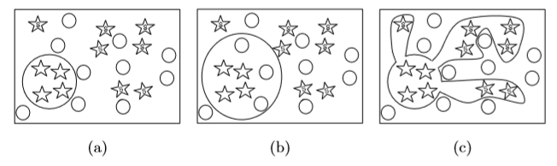
In base a questa definizione di serendipità possiamo trarre alcune conclusioni: negli acquisti online la serendipità è pressoché assente, e viene sostituita da alcuni filtri che consigliano agli
Figura 1 esempio della personalizzazione
utenti gli acquisti più diffusi. È evidente quindi che manca la scoperta fortuita di un prodotto che potrebbe interessare, soprattutto se quest’ultimo non è popolare tra gli utenti del sito di e-commerce. In figura 1 possiamo notare un esempio grafico della personalizzazione sul web e di come il problema non si risolva esclusivamente allentando i filtri per due motivi principali. In primo luogo, perché la visualizzazione di risultati non in linea con le nostre preferenze non è così “piacevole” sul web come lo è in un negozio fisico, in secondo luogo gli oggetti devono rappresentare una novità per l’utente, ma devono anche essere rilevanti e non del tutto estranei ai suoi interessi.

4.2 Autonomia
L’autonomia di una persona si rispecchia nelle sue decisioni, o meglio nella capacità decisionale, di selezionare alcune informazioni piuttosto che altre e nel definire i propri obiettivi avendo la libertà di fare piani e scelte; nelle ricerche online tutto ciò viene sostituito direttamente dall’algoritmo. L’ampia disponibilità di informazioni offerta da Internet può essere vista come un aumento del grado di autonomia dell’utente, ma purtroppo nella realtà non è così. Perciò è lecito domandarsi quanto il filtro rispecchi le scelte che avrebbe compiuto l’utente, soprattutto perché egli non è a conoscenza del reale funzionamento del filtraggio delle informazioni.
Un altro fattore che può ridurre l’autonomia dell’utente è la fiducia di quest’ultimo riguardo i servizi offerti dal web che sostengono la ricerca di informazioni pertinenti. Dall’elaborazione dei dati raccolti tramite un questionario nell’ambito del progetto sopracitato risulta appunto che su 307 rispondenti in 239, ossia il 77,9%, risulta affidarsi “sempre” e “spesso” alle ricerche online.
Inoltre, va aggiunto che la bolla di filtraggio è un fenomeno fortemente legato a ciò che Sunstein ha chiamato “Echo Chambers”, tradotto “camere dell’eco” o “bozzoli di informazioni”. Questa è una descrizione metaforica che trae origine dal fenomeno fisico dell’eco in quanto in questa situazione le notizie e le idee vengono amplificate tramite la ripetizione all’interno di un sistema. Nel caso specifico dei social media queste camere di eco si amplificano in maniera notevole soprattutto quando i contatti di un utente condividono pensieri o immagini simili. Di conseguenza sulle nostre pagine social appariranno articoli, immagini, commenti ed altro, che contribuiscono ad amplificare la nostra idea già sostenuta sull’argomento. Un altro meccanismo generato da questo fenomeno è la tendenza a farci vedere messaggi, commenti e foto di utenti verso cui già precedentemente abbiamo mostrato interesse a discapito di altri elementi che potrebbero interessarci.

4.3 Identità
Alla richiesta “definiscimi cos’è l’identità” una delle risposte potrebbe sicuramente riguardare la consapevolezza di sé stesso come individuo. Ciò vuol dire che ogni essere umano ha un grado di controllo sulla riproduzione pubblica della propria identità personale. Analogamente però lo stesso non si può affermare riguardo l’identità digitale che nella maggior parte dei casi viene impostata in maniera automatica. Inoltre, nel processo di personalizzazione, che avviene attraverso il monitoraggio dell’attività di un determinato utente, le caratteristiche dell’identità di quest’ultimo vengono rappresentate in un profilo che per quanto corrispondente e veritiero racchiude comunque identità generiche. In sintesi, il filtraggio personalizzato è basato sulla semplice interpretazione dell’identità dell’utente che non può tener conto delle capacità, delle caratteristiche intrinseche e della singolarità tipica di un essere umano. A dimostrazione di quanto detto possiamo portare l’esempio di ciò che avviene sul social network di Facebook dove se al momento non mostro interesse riguardo ad un’immagine di un contatto il sistema, in totale autonomia, supponendo che non ho alcun interesse verso quel contatto, farà in modo che io non lo veda più, anche se potrebbero interessarmi gli altri contenuti pubblicati.

4.4 Trasparenza
Nel grande mondo di internet il concetto della trasparenza è strettamente legato a quello dell’autonomia, tanto che un utente non può definirsi pienamente autonomo e affermare il suo controllo su un sistema non limpido se non è ben informato sul funzionamento. Inoltre, nelle ricerche sul web conta molto avere una conoscenza preliminare delle informazioni che si stanno richiedendo in modo da valutarne la qualità e la rilevanza; processo che ovviamente non può avvenire nel caso in cui l’utente non ha ben chiaro ciò che vuole. Ad esempio, se vivessi nei Paesi Bassi, facendo una ricerca riguardo l’eroe mitologico Aiace (Ajax in inglese), mi si aprirebbe una intera prima pagina di risultati Google sulla squadra di calcio della città di Amsterdam che ha appunto lo stesso nome dell’eroe. Avendo però una conoscenza di quale sia il risultato rilevante, posso controllare altre pagine o addirittura modificare la parola chiave al fine di giungere alle informazioni da me cercate. Invece se stessi cercando la migliore fotocamera digitale il motore di ricerca Google, per via della parola chiave di una ricerca precedente, supporrà che il mio parametro di ricerca sia il prezzo ed in questo caso non sarò più quindi in grado di valutare la qualità delle informazioni fornitemi.
Per ovviare alla mancanza di trasparenza secondo Introna e Nissenbaum, gli utenti del web dovrebbero avere il diritto di ricevere una spiegazione completa e veritiera delle regole o degli algoritmi al fine di stabilire delle priorità. A riguardo si è espresso anche Pariser, sostenendo che per permettere agli utenti di controllare i servizi impiegati, essi devono essere a conoscenza delle informazioni per la personalizzazione e le modalità di utilizzo dei loro dati. A questo pensiero però si oppongono gli autori Engin Bozdag e Job Timmermans affermando che, per i possibili abusi rappresentati dallo spam e la difficile comprensione del funzionamento di un algoritmo per un utente medio, la totale divulgazione dello stesso non porterà ad una trasparenza ed a una migliore esperienza dell’utente. Infatti, nella nostra elaborazione dei dati risulta che su 308 rispondenti solamente 31 sanno cosa sia e su cosa si basa un algoritmo. È però sicuramente corretto informare l’utente sull’attività di filtraggio e su quale sistema si basa quest’attività in modo che avrà la possibilità di conoscere l’eventuale mancanza di alcune informazioni.

Rompere la bolla
Autore: Caique Cetrangolo

5.1 Il Superamento delle Filter Bubble.
Il Filter Bubble, cioè la bolla mediatica social per cui ogni utente vede solo post in linea con il proprio profilo e le proprie idee politiche, può essere raggirata. Da quando è stata accusata di essere la causa della vittoria di Donald Trump alle elezioni senza che nessuno se ne accorgesse, ora molte compagnie stanno cercando di rimediare all’errore proponendo degli strumenti per uscirne. Sul browser Chrome, Google ha lanciato PolitEcho, un’estensione che permette di definire il grado di “cultura americana mainstream” analizzando non solo i nostri like ma anche quelli dei nostri amici per quanto concerne le diverse pagine Facebook.
FlipFeed, invece, è un plug-in di Twitter, creato dai ricercatori del Mit, che con un clic fa apparire tweet di profili presi in modo casuale, anche con differenti idee politiche. Anche Apple ha pensato a qualcosa di simile: con Read Across the Aisle si possono leggere gli articoli di diverse testate “colorate” a seconda della loro appartenenza politica. Continuando la lista delle proposte per uscire dalla bolla, Buzzfeed sta testando Outside Your Bubble, una pagina con opinioni divergenti postate come un bollettino, in modo oggettivo. Il lavoro del curatore è filtrare i contenuti rendendoli meno espliciti ed emotivi.
Poi c’è Escape Your Bubble, plug-in fornito da Facebook per leggere sulla nostra bacheca non soltanto gli stati del nostro giro di amici, ma anche altri che normalmente non vedremmo. L’intento di Facebook è rendere tutto più positivo, accompagnando i post con un cuore rosa e una frase che spiega: “Cordialmente inserito dalla tua estensione Escape Your Bubble”. Come spiega Amanda Hess sul New York Times, insieme alle applicazioni anche i media tradizionali stanno facendo la loro parte.
Will Sommer, giornalista di Washington per The Hill, pubblica una newsletter settimanale con articoli di destra pensati per un pubblico di sinistra. Crooked media, un sito di podcast creato da alcuni ex dello staff di Obama, ha appena lanciato un programma chiamato “Con gli amici fatteli piacere”, dove la giornalista liberale Ana Marie Cox ospita solo personaggi conservatori. In un modo o nell’altro, insomma, uscire dalla bolla si può. Basta volerlo.
Solo il 5% degli utenti Facebook adulti dichiara di leggere sul social network opinioni molto diverse dalle proprie. Ecco, in pratica, il Filter Bubble, la bolla di contenuti, misurata dalla società Morning Consult. Eppure,la maggior parte degli individui, secondo i ricercatori, vorrebbe contattare online persone con idee differenti dalle proprie, ma non sa come fare. Una soluzione c’è: si chiama Pop Your Bubble letteralmente: scoppia la tua bolla — ed è lo strumento digitale progettato per dare un’occhiata al di fuori della propria cerchia di amici. Realizzato dalla non profit americana The KIND Foundation, Pop Your Bubble è basato su un algoritmo che funziona in maniera opposta ai tradizionali. Invece di selezionare i contenuti in linea con le nostre abitudini di navigazione, esamina il profilo Facebook dell’utente che si registra al sito, analizza i post condivisi e i «mi piace» attribuiti e suggerisce almeno dieci persone le cui attività online e opinioni siano il più lontane possibili, riproducendone i contenuti nella home del social network.
«Per sviluppare l’algoritmo — ha spiegato Elle Lanning, di The KIND Foundation — abbiamo considerato diversi fattori che danno forma al punto di vista di una persona, tra cui il posto in cui vive, la data di nascita e le informazioni che ha scelto per raccontarsi». L’inclinazione politica non è sufficiente a descrivere un individuo. Perché le persone definirebbero se stesse in base alle relazioni più intime e alla squadra del cuore prima di menzionare il partito per cui votano. Eppure, tutto è politica. Anche un tool. Tanto che Robb Willer, sociologo di Stanford, ha definito Pop Your Bubble uno strumento di cittadinanza. Utile a costruire nuove connessioni sul rispetto della differenza piuttosto che sulla rabbia.
Ora proviamo ad immaginare una rete senza bolle.
Si deduce che gli scambi online sono ideologicamente molto più diversificati che altre forme di aggregazione tradizionali, come le discussioni sul luogo di lavoro o in Chiesa. È molto più probabile incontrare persone con idee opposte su Internet che passeggiando nel proprio quartiere. Gli utenti navigatori sono più propensi a leggere informazioni che non rispecchiano le loro inclinazioni ideologiche e politiche: cercano lo scambio, il dibattito (spesso lo scontro) con persone di idee opposte. I navigatori sono “vagabondi ideologici” alla ricerca costante del confronto, vogliono sapere cosa succede dall' ”altra parte” e non hanno timore di esplorare opinioni opposte.
I problemi nascono quando i confronti portano a conflitti e perciò le bolle di filtraggio sono ritenute utili da alcuni per non creare scontri online.

5.2 La Diversità sul Web e la democrazia.
Nel seguente articolo estratto dal sito “Notizie italiane news” l’autore prende in considerazione gli importanti cambiamenti che sono avvenuti nella comunicazione dopo l’avvento di Internet.
Considera l’enorme quantità di informazioni a cui l’individuo oggigiorno ha la possibilità di accedere con estrema facilità, ma che in alcuni casi sono anche troppe e bisogna considerare quelle che sono utili alla nostra formazione sull' argomento preso in oggetto e quelle che sono notizie da leggere come passatempo e non prenderle seriamente in considerazione.
“Contrariamente a qualche anno fa, quando il problema dell'accesso alle informazioni presenti su Internet era soprattutto ridotto ad avere accesso all'hardware e alla connettività, oggi il problema è quindi avere la possibilità e la capacità di trovare intenzionalmente le informazioni giuste. O anche di inciampare involontariamente su informazioni che possono divenire rilevanti, quel fenomeno che è stato denominato serendipità.
Nel momento in cui il dualismo Tv-Internet segna piuttosto nettamente lo stacco tra passato e presente è necessario interrogarsi a fondo su questo mutamento di portata epocale. Ciascuno può constatare come siano cambiati i media con cui si interagisce per creare la propria visione del mondo. Non si tratta più e solo di un tema relativo ai nativi digitali, ai millenials e alle nuove generazioni, così come non si tratta semplicemente di una questione tecnologica ma rispecchia una ben più profonda trasformazione sociale e culturale.
L'abbassamento dei costi di comunicazione e della produzione di informazione resi possibili da Internet, ha portato ad un enorme aumento delle informazioni a disposizione del pubblico sia in quantità che diversità. Nel momento in cui riconosciamo il valore dell'informazione per il funzionamento corretto della democrazia e della vita sociale, riconosciamo anche la necessità di un filtro. Già i mezzi di informazione tradizionali effettuano un filtraggio, anche quelli che hanno rinunciato al compito aggiuntivo di intermediazione che gli spetterebbe, ma la loro influenza è in declino. Occorre trovare un modo per separare il grano dalla zizzania, altrimenti esiste concretamente la minaccia di un sovraccarico di informazioni. La questione che si pone è quindi se Facebook e Google, tra gli altri, sono in grado di soddisfare questo bisogno umano”.
In questo articolo vediamo come viene messa in discussione la democraticità dei media presenti prima che esistesse Internet. La televisione, la radio, ma anche i periodici impongono anch’essi dei filtri simili alle bolle di filtraggio. Si può dedurre da ciò che chi oggi ha la possibilità di navigare su Internet inevitabilmente ha dei limiti che non consente di avere un’informazione a 360°, ma rispetto a prima, Internet consente una maggiore varietà di informazioni.
Ma la domanda che sorge spontanea è: le bolle di filtraggio che scopo hanno? Secondo un articolo pubblicato dall’inchiesta, i Filter Bubble noi li abbiamo in testa.
“La bolla ce l'abbiamo dentro e da un certo punto di vista è sicuramente il normale funzionamento del nostro cervello, che ha bisogno di similitudini e che cerca somiglianze e pattern anche tra persone per stabilire legami, da un altro è preoccupante che questa chiusura aumenti in maniera direttamente proporzionale al nostro orizzonte mentale che, anche grazie alla tecnologia, in teoria si sta allargando”.

Dati
Autore: Flavia Cappelloni
Abbiamo realizzato una breve rilevazione dati essendo interessati ad approfondire un aspetto che ci sembra importante, ovvero la percezione che le persone hanno del Filter Bubble, se sono effettivamente consapevoli del fatto che le loro ricerche sono influenzate da un algoritmo e se conoscono su cosa effettivamente si basi. Come abbiamo detto in precedenza infatti il Filter Bubble è un fenomeno quasi sconosciuto, che rischia di ledere alcuni valori fondamentali (serendipità, autonomia, identità, etc.), per questo riteniamo che sia importante conoscere quanto le persone siano consapevoli che le loro ricerche online, che possono anche essere alla base di molte decisioni importanti, si compiono in realtà in un ambiente limitato. Abbiamo perciò realizzato un survey (divisa in tre sezioni: anagrafica, abitudini di ricerca e percezione) con Google Form e l’abbiamo somministrata per via telematica in diversi ambiti.

Anagrafica
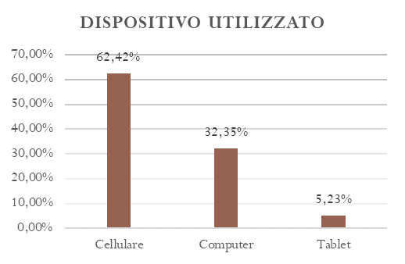
I rispondenti effettivi sono stati 308, con un’età media di 29 anni e una percentuale maggiore di rispondenti tra i 21 ei 32. Non mancano però persone dai 49 anni in su fino ad arrivare a 73, indice che ormai le ricerche online sono abitudine di un’ampia fascia di popolazione e l’età non rappresenta più una discriminante. La maggior parte dei rispondenti sono studenti (56,8%) seguita dagli occupati (34,53%), con una piccola incidenza di disoccupati (5,21%) e pensionati (3,26%). La percentuale maggiore di rispondenti possiede un diploma di licenza secondaria, al secondo posto troviamo persone che posseggono la laurea (di diverso titolo) ma non mancano i possessori di sola licenza media o elementare.

Abitudini di Ricerca
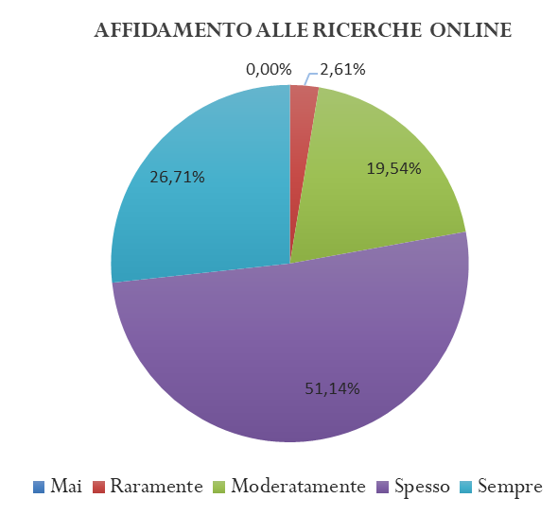
Tra i rispondenti Google è il motore di ricerca quasi esclusivamente utilizzato (99%) e la maggior parte delle ricerche viene effettuata dal cellulare, seguita da computer e dal tablet come evidente dal grafico 1. Analizziamo poi la percentuale di affidamento alle ricerche online, ovvero quanto spesso una persona decide di compiere una ricerca online per bisogno o per curiosità. Dal grafico 2 infatti vediamo che la maggior parte dei rispondenti si affida sempre e spesso alle ricerche online e straordinariamente nel nostro campione manca chi non si affida mai alle ricerche online. Al contrario di quanto si possa pensare non c’è una correlazione tra la frequenza di affidamento alle ricerche e il dispositivo utilizzato. Chi utilizza maggiormente cellulare si affida alle ricerche online con quasi la stessa frequenza di chi utilizza il computer, indicando una tendenza generale e non legata piuttosto a una maggiore accessibilità di un dispositivo piuttosto che un altro. L’affidamento alle ricerche varia abbastanza per classi d’età come si evince dal grafico 3. Chi mostra una frequenza di affidamento maggiore sono i giovani tra il 25 e i 34 anni, tra i quali circa il 45% si affida “sempre”, mentre salendo tra i 35 e i 40 abbiamo un’altissima incidenza di persone che si affidano “spesso”. Tra i giovanissimi (dai 15 ai 19 anni) salgono le percentuali di “moderatamente”, perciò al contrario di quanto comunemente si pensi, i maggiori fruitori (nel nostro campione) di informazioni ricercate online sono dai 25 anni in su. La maggior parte dei rispondenti si dice “abbastanza” (35,18%) o “molto” (52,12%) soddisfatto della propria esperienza di ricerca. Infine, in media i risultati che vengono effettivamente aperti per ricerca si attestano intorno ai 4, ma variano in un range da 8 a 1.
Grafico 1 dispositivi prevalentemente utilizzati
per compiere ricerche online

Grafico 2 percentuale di affidamento alle ricerche online

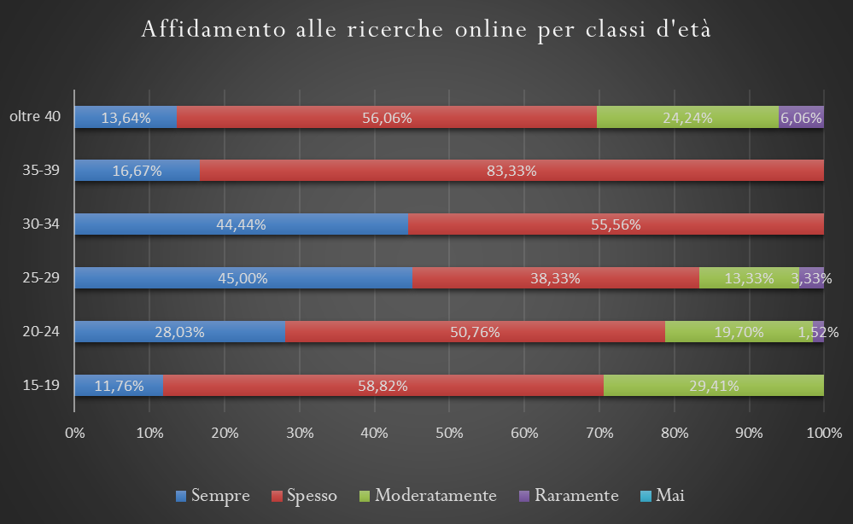
6.3 Esperienza di ricerca
Grafico 3 affidamento alle ricerche online per classe d'età
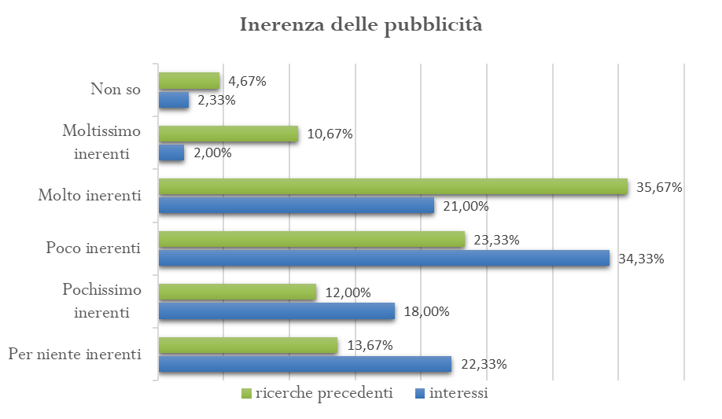
Il 36,48% dei rispondenti afferma che durante le sue ricerche online appaiono sempre pubblicità, mentre il 46,25% afferma che appaiono spesso. Secondo l’11,40% compaiono moderatamente, mentre il 4,89% afferma che compaiano raramente o mai. Quasi l’1% dei rispondenti non saprebbe indicare quanto compaiono. Quando chiediamo ai rispondenti di valutare l’inerenza delle pubblicità ai propri interessi e alle ricerche precedenti abbiamo la situazione mostrata nel grafico 4. La percezione di inerenza è più alta se si tratta di comparare le pubblicità agli argomenti di ricerca precedenti, mentre è più bassa quando si tratta degli interessi. Sappiamo però che anche le pubblicità sono basate sul nostro personale Filter Bubble e sulle preferenze che mostriamo in acquisti e sociali network, e di questo nel nostro campione c’è poca consapevolezza. Possiamo quindi affermare che il valore di autonomia di questi rispondenti potrebbe essere messo a repentaglio.
Grafico 4 Grado di inerenza delle pubblicità alle ricerche effettuate in precedenza e ai propri interessi
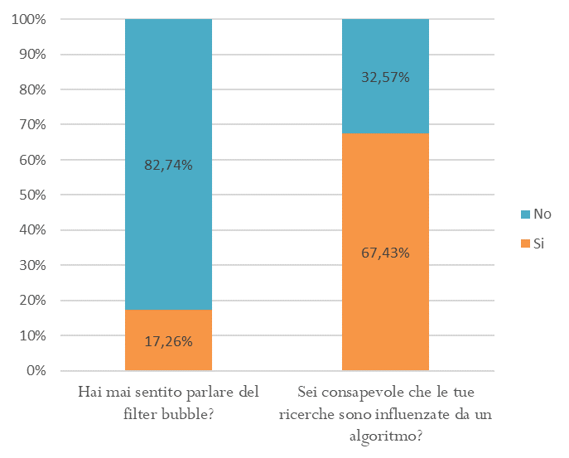
Abbiamo inoltre chiesto se i rispondenti conoscessero il Filter Bubble e se fossero a conoscenza che le loro ricerche sono influenzate da un algoritmo. Il 67,43% è a conoscenza del fatto che esista un algoritmo che agisce sulle ricerche online, ma di questi solo il 31,40% sa su cosa si basa. Nel caso del Filter Bubble invece la situazione è nettamente diversa, in quanto circa l’82,74% non è consapevole di vivere in un ambiente virtuale limitato. Incrociando questi dati abbiamo che sul totale dei rispondenti solo l’8% è realmente consapevole del suo ambiente virtuale e di come questo cambi: conosce il Filter Bubble, sa che le sue ricerche vengono influenzate e sa come questo accade. La metà del campione è mediamente consapevole, sa quindi che le sue ricerche vengono influenzate, ma non sa come e non conosce il Filter Bubble. Infine, una percentuale piuttosto rilevante (32,57%) ignora tutti e tre i fattori. Va tenuto presente che circa il 76% dei rispondenti si è detto pochissimo o poco favorevole a cedere i propri dati personali a terzi per affinare i risultati di ricerca, cosa che però avviene quotidianamente tramite i social network e i servizi di cloud.
Grafico 5 percentuali di rispondenti consapevoli delle proprie ricerche online
In ultima istanza abbiamo indagato la percezione dei risultati delle ricerche online. L’81% dei rispondenti afferma che durante le proprie ricerche appaiono spesso risultati in linea con le proprie preferenze. Mentre per quanto riguarda risultati che non sono in linea con le proprie preferenze abbiamo che a più del 50% del campione appaiono “moderatamente” e “spesso” durante la propria ricerca. I risultati aperti per ricerca però sono in media 4 (in linea con la letteratura), ma sappiamo però che i primi risultati aperti nella ricerca di Googlesono fortemente influenzati dalle nostre preferenze.

Conclusioni
Da questa survey si evince sicuramente che riguardo a questo tema c’è un’effettiva mancanza di consapevolezza riguardo ai meccanismi che regolano le nostre ricerche, ma soprattutto che l’affinamento della ricerca per i rispondenti non è così essenziale da spingerli a cedere i propri dati. Sicuramente è necessario aumentare la conoscenza sulla bolla di filtraggio in maniera tale da rendere consapevoli gli utenti riguardo al loro ambiente virtuale e renderli autonomi nella scelta di evadere o meno dalla bolla.

Le applicazioni al turismo
Autore: Flavia Cappelloni
Le applicazioni del Filter Bubble al turismo in particolare sono ancora scarse, per lo più la nostra bolla di filtraggio è limitata all’e-commerce turistico, attraverso i recommendation system, e alla ricerca di determinate destinazioni. Si stanno però sviluppando le prime applicazioni in grado di sfruttare a proprio vantaggio la bolla.

I recommendation system
Sono quei sistemi che durante una ricerca online propongo all’utente altri risultati: nel caso dell’e-commerce questi risultati sono di solito prodotti correlati, simili o semplicemente i più venduti. Anche se può sembrare in linea con il concetto di serendipità non è così, infatti questi risultati sono fortemente influenzati dalle nostre preferenze e fanno comunque parte della nostra bolla di filtraggio. Secondo i dati Eurostat più del 55% dei viaggi in Europa viene acquistato online e in quest’ottica il recommendation system lavorerebbe come un agente di viaggio virtuale, filtrando le informazioni dell’utente e cercando la vacanza più adatta a lui.
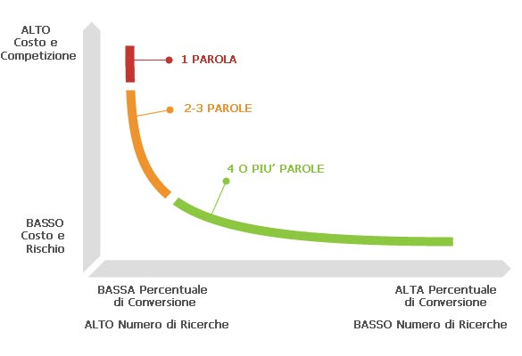
Anche se a primo impatto questo meccanismo può sembrare favorevole all’imprenditore, in realtà risulta molto svantaggioso se si prende in considerazione la teoria del “Long Tail” applicata al settore turistico. La teoria del Long Tail è stata esposta per la prima volta da Chris Henderson nell'ottobre del 2004 e si riferisce modelli di vendita degli store on-line. La teoria mette in evidenza come, dal momento che prima nei negozi fisici si era limitati da uno spazio di stoccaggio e dal costo che comportava comprare fisicamente le merci da vendere al dettaglio, i negozianti compravano solamente i prodotti di cui c’era maggiore domanda, tralasciando i prodotti di nicchia che costituiscono quella che viene definita la “Long Tail” del mercato. Con lo sviluppo del commercio online però i negozi non sono più fisici, è così anche le merci, e non esiste più il problema fisico dello stoccaggio in magazzino e monetario delle merci invendute. Si può vendere qualsiasi tipo di merce, la domanda si amplia notevolmente passando da poche decine di clienti a un target potenziale di decine di migliaia di persone anche al di fuori dei confini nazionali. La teoria della Long Tail quindi prevede che un negozio con un così ampio potere di distribuzione abbia profitti maggiori sulla vendita di prodotti poco popolari.
Grafico 6 Teoria della long tail
Analizzando le vendite di Amazon è stato visto che i libri più venduti sono quelli meno popolari e che quindi c'è una relazione inversa tra popolarità di un libro e il numero di copie vendute. Se applichiamo questo modello al turismo possiamo vedere come in realtà le compagnie Low-Cost abbiano avuto un enorme incremento di clienti e di profitti ampliando la loro rete verso tratte considerate di nicchia, senza che le destinazioni maggiori ne fossero danneggiate.
Il turismo ha, come tutti i mercati, la propria versione della Long Tail ed è molto più estesa di quella di altri settori esistendo una miriade di posti che rappresentano ancora destinazioni di nicchia. In quest’ottica il sistema di raccomandazione, e il Filter Bubble in sé, rappresentano una limitazione, in quanto tendono a proporre alle persone prodotti turistici sempre conformi alle loro preferenze e perciò ai loro precedenti viaggi, quando invece potrebbero effettivamente rappresentare la via d’accesso alla Long Tail del mercato turistico.
Se ben sviluppati però i recommendation system potrebbero essere invece la chiave per riuscire a uscire dal Filter Bubble, dalla semplice presentazione randomizzata dei prodotti turistici al più complesso inserimento negli algoritmi della possibilità di suggerire degli elementi di novità all’utente permettendo, in caso, all’utente di regolare direttamente il grado di novità su cui deve basarsi l’algoritmo.
In definitiva, essendo il turismo e il viaggio espressione di una ricerca di novità, l’industria turistica, insieme ad altre, potrebbe rappresentare una delle vie per ottenere una maggiore esposizione globale degli utenti alle novità di informazioni, opzioni, desideri, esperienze, con ripercussioni anche in ambiti meno profittevoli come ad esempio l’espressione della diversità democratica, riuscendo a creare un superamento positivo del Filter Bubble.

Sistemi di navigazione pedonale
Se nel caso precedente abbiamo visto come in realtà il Filter Bubble limiti in qualche modo l’esperienza turistica, e quindi si senta la necessità di un suo superamento, ora analizzeremo un caso in cui invece il Filter Bubble può essere utilizzato a vantaggio dell’utente, per migliorare la sua esperienza turistica.
Recentemente sono stati svolti degli studi sui vari sistemi di navigazione pedonale. È emerso che spesso questi sistemi, come ad esempio Google Maps, vengono utilizzati da turisti per spostarsi da un luogo all’altro delle città in cui soggiornano. Ma questi sistemi basano l’itinerario principalmente sulla distanza o sul tempo impiegato a discapito dei punti di interesse della città. È stata perciò sviluppata una applicazione che, una volta inseriti partenza e arrivo, procede a creare un itinerario che tocchi i principali luoghi storici, culturali, di shopping o enogastronomici della città, selezionando anche la lunghezza dell’itinerario. Questa applicazione è stata testata: è stato chiesto a 30 persone di percorrere due tragitti diversi, ma con uguale partenza e arrivo, uno generato con SRS e uno con Google Maps. Dopodiché è stato chiesto loro di valutare i due itinerari: la maggior parte di loro è stato concorde nell’affermare che il percorso generato con Google Maps fosse piuttosto noioso mentre quello con SRS più eccitante. Si sono detti anche molto soddisfatti del tragitto proposto da SRS in quanto meno rumoroso e stressante del tragitto di Google. Solo il 17% di loro ha ritenuto che la strada più lunga fosse una perdita di tempo.
Questo sistema basa la scelta dei posti di interesse sulle preferenze (Like) espresse dagli utenti su Facebook, per questo è evidente come da un lato permetta una personalizzazione estrema dell’itinerario dall’altra costituisca comunque una limitazione per due motivi principali. Innanzitutto, non è detto che le preferenze espresse sul nostro account Facebook rispecchino in pieno i nostri interessi, soprattutto se siamo soliti lavorare con quell’account. In secondo luogo, la navigazione per la città viene guidata sempre dalle nostre preferenze, ci muoviamo perciò in una bolla di filtraggio non più virtuale ma tangibile, ma se siamo turisti in una nuova città potremmo essere propensi a fare nuove esperienze.
Sicuramente l’applicazione rappresenta una novità e uno strumento rivoluzionario, che permetterebbe ai turisti che visitano grandi città per pochi giorni, aiutandoli a ottimizzare il proprio tempo. Per eludere il problema della bolla di filtraggio, come già ampiamente detto bisognerebbe rendere consapevoli gli utenti del meccanismo alla base dell’applicazione e dar loro la possibilità di scegliere quali dati immettere nel sistema e quali no.

Conclusioni
Concludendo abbiamo avuto modo di formulare alcune riflessioni riguardo a questo argomento.
Inizialmente è stato per noi possibile approfondire il tema del Filter Bubble e questo ha avuto inevitabili ripercussioni sulla nostra esperienza di navigazione sul web. Inoltre, ha attirato la nostra attenzione la mancata consapevolezza degli utenti sulla presenza e sul funzionamento di filtri e algoritmi che limitano la nostra autonomia nel discernimento dei risultati. Infatti, a differenza dei metodi di ricerca del passato attualmente gran parte della conoscenza passa necessariamente dal web, e si ha quindi accesso ad un ingente numero di risultati, che devono quindi essere filtrati. Invero avere un numero eccessivo di informazioni risulta equivalente a non averne nessuno. Da qui la necessità dei filtri, che non devono per forza essere intesi come un’entità negativa e limitante, è piuttosto come agiscono che risulta non essere trasparente e inclusivo della diversità. Nel passato, ad esempio, una ricerca avveniva in luoghi come le biblioteche in cui era presente la “serendipità” mentre attualmente questo valore viene condizionato dalla ricerca online, limitata spesso a pochi risultati molto simili tra loro. Questa nuova configurazione del sapere ha permesso lo sviluppo di un duplice modello di accesso alla cultura, che da un lato presenta una maggiore facilità e universalità di fruizione, mentre dall’altra, come abbiamo già affermato, accentua il fenomeno spontaneo delle Echo Chambers.
Effettivamente i danni causati dal filtraggio sono più evidenti quando facciamo riferimento all’espressione democratica degli individui. Innanzitutto, è necessario riflettere che, al pari della cultura, attualmente anche la maggior parte della vita e della comunicazione politica avviene sul web e in particolare sui social network, che non sono estranei al fenomeno del Filter Bubble, ma paradossalmente sono quei luoghi virtuali che ne risentono maggiormente. Infatti, il meccanismo dei social tende a rimuovere sistematicamente le opinioni che divergono da quelle dell’utente senza che egli ne abbia alcuna traccia.
Infine, chi ne trae maggiormente vantaggio sono le aziende che investono sulle pubblicità basate sulla bolla di filtraggio, potendo offrire all’utente un servizio maggiormente personalizzato che effettivamente vada incontro alle sue necessità. Va però ricordato che, in questo specifico caso, le pubblicità possono rappresentare un’opportunità di entrata per gli imprenditori che puntano ad offrire servizi gratuiti di qualsiasi natura (intrattenimento, musicali, giornalistici, programmazione, culturali, etc.). Lo stesso meccanismo alla base delle pubblicità, potrebbe essere usato con responsabilità nel settore turistico, poiché attualmente esiste un gap di offerta in questo campo.

Bibliografia

Bozdag, Engin, @bullet Jeroen Van Den Hoven, «Breaking the Filter Bubble: democracy and design», Ethics and Information Technology, vol. 17, 2015.

Bozdag, Engin, Job Timmermans, «Values in the Filter Bubble Ethics of Personalization Algorithms in Cloud Computing», 1st International Workshop on Values in Design–Building Bridges between RE, HCI and Ethics, 2011.

Jobin, Anna, Olivier Glassey, «“I Am not a Web Search Result! I Am a Free Word”: The Categorization of “Switzerland” by Google», 2014.

Liao, Q Vera, Wai-Tat Fu, «Beyond the Filter Bubble: Interactive Effects of Perceived Threat and Topic Involvement on Selective Exposure to Information», 2013.

MacCatrozzo, Valentina, «Burst the Filter Bubble: Using semantic web to enable serendipity», Lecture Notes in Computer Science (including subseries Lecture Notes in Artificial Intelligence and Lecture Notes in Bioinformatics), 7650 LNCS:391–398, vol. 7650 LNCS, Springer, Berlin, Heidelberg, 2012.

Maffei, Paolo., Web che funziona. guida ai fondamenti del marketing digitale., Lulu Com, 2012.

Pariser, Eli, Il filtro : quello che Internet ci nasconde, Internazionale, 2011.

Traunmueller, Martin, Ava Fatah, Gen Schieck, Johannes Schöning, Duncan P Brumby, «The Path is the Reward: How can Social Networking be used in Pedestrian Navigation Systems to contribute to the pleasure of Urban Strolling?», 2013.

10. Sitografia

«Potrebbe interessarti anche…?», s.d. http://www.academia.bz.it/articles/potrebbe-interessarti-anche.

«SEO: cos’è e come funziona l’ottimizzazione - Studio Samo», s.d. https://www.studiosamo.it/seo/.

«Websemantico.org», ottobre 2005. http://www.websemantico.org/articoli/approcciwebsemantico.php.

«Non è colpa di Internet, la FilterBubble ce l’abbiamo nella testa» di Andrea Coccia 12/08/2017, www.linkiesta.it
«Rompere la bolla dei social si può», Federica Colonna 30/04/2017,www.pressreader.com.
«Rompere le bolle al prossimo, ciò che la Rete impone» di Filippo di Blasi 11/2016, www.notizieitalianews.com.
«Come uscire dalla tua bolla», Cecilia Mussi 14/03/2017, www.pagine99.it.

Eli Pariser, Il filtro: quello che Internet ci nasconde, Internazionale, 2011
Engin Bozdag, Job Timmermans, «Values in the Filter Bubble Ethics of Personalization Algorithms in Cloud Computing», 1st International Workshop on Values in Design–Building Bridges between RE, HCI and Ethics, 2011.
Q Vera Liao, Wai-Tat Fu, «Beyond the Filter Bubble: Interactive Effects of Perceived Threat and Topic Involvement on Selective Exposure to Information», 2013.
Engin Bozdag, Jeroen Van Den Hoven, «Breaking the Filter Bubble: democracy and design», Ethics and Information Technology, vol. 17, 2015.
Anna Jobin, Olivier Glassey, «“I Am not a Web Search Result! I Am a Free Word”: The Categorization of “Switzerland” by Google», 2014, pp 1.
Intelligenza artificiale.
«Websemantico.org», ottobre 2005, http://www.websemantico.org/articoli/approcciwebsemantico.php
Ibidinem
Paolo. Maffei, Web che funziona. guida ai fondamenti del marketing digitale., Lulu Com, 2012.
«SEO: cos’è e come funziona l’ottimizzazione - Studio Samo», visitato in data 15/12/2017, https://www.studiosamo.it/seo/
Valentina Maccatrozzo, «Burst the Filter Bubble: Using Semantic Web to Enable Serendipity», Springer, Berlin, Heidelberg, 2012.
Ivi
www.pagine99.it, “Come uscire dalla tua bolla”, Cecilia Mussi 14/03/2017
www.pressreader.com, “Rompere la bolla dei social si può”, Federica Colonna 30/04/2017
www.notizieitalianews.com, “Rompere le bolle al prossimo, ciò che la Rete impone” di Filippo di Blasi 11/2016
Ibidinem
www.linkiesta.it “Non è colpa di Internet, la FilterBubble ce l’abbiamo nella testa” di Andrea Coccia 12/08/2017
Si fa qui riferimento a Google come motore di ricerca in virtù del fatto che il 99% dei rispondenti lo utilizza.
«Potrebbe interessarti anche…?», http://www.academia.bz.it/articles/potrebbe-interessarti-anche
“Tourism Recommender Systems Could Help Travelers Venture beyond the Filter Bubble”,visitato in data 5/01/2018, http://strategicnarrativeinstitute.com/tourism-recommender-systems-could-help-travelers-venture-beyond-the-filter-bubble/
Space recommender system: “applicazione di navigazione pedonale basata sul piacere piuttosto che sulla distanza”
Martin Traunmueller et al., «The Path is the Reward: How can Social Networking be used in Pedestrian Navigation Systems to contribute to the pleasure of Urban Strolling?», 2013.

